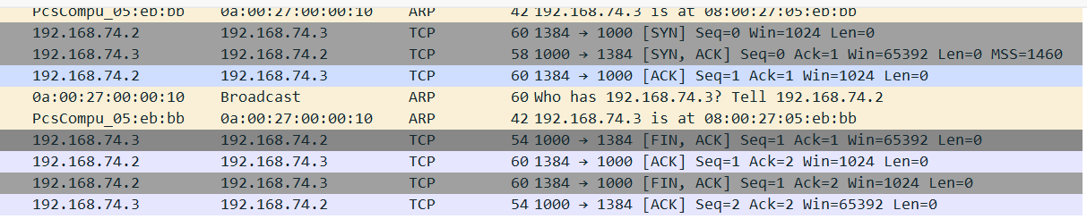

四次挥手的第一次挥手的Fin包里面的Seq号是1，也就是客户端希望收到的序号，ack则为1，所以第二次挥手的时候，客户端发的ack就是2，表示希望服务端后面发的序号是2，而二次挥手的seq是1，因为第三次挥手再第二次挥手之后就发的，中间和服务端无交互，所以二三次挥手的seq和ack一样

疑问: 第三次握手的seq是1，发过去后，服务端是接收了，此时里面close，为什么第一次挥手的ack会是1，不应该是2吗?表示你握手的seq我接收了，你下次发序号2过来